BURSA YÜZME İL TEMSİLCİLİĞİ

TÜRKİYE YÜZME FEDERASYONU 11-12 YAŞ ULUSAL GELİŞİM PROJESİ
1.VİZE REGLAMANI (50 M)

MÜSABAKA TARİHİ: | 19-20-21 ŞUBAT 2021
MÜSABAKA YERİ : | ATICILAR OLİMPİK YÜZME HAVUZU (50M)
MÜSABAKA KATILIM YAŞI : | BAYAN / ERKEK: 11-12 YAŞ (2009-2010)
MÜSABAKA LİSTE SON BİLDİRİM TARİHİ: | Liste bildirimlerinin 18 ŞUBAT 2021 Saat 17:00 ‘e kadar  portal.tyf.gov.tr adresinden kulüp ve antrenörlere tanımlı kullanıcı adı ve şifre ile giriş yapılarak başvurular tamamlanacaktır.  (**Mail yoluyla gönderilen başvurular kesinlikle dikkate alınmayacaktır.)

MÜSABAKA KURALLARI:
- Türkiye Yüzme Federasyonu Müsabaka Genel Talimatları geçerlidir.
- Yarışmalara belirtilen yaş grubu sporcular, 2020-2021 vizeli lisansları ile iştirak edeceklerdir.
- Sporcular, vize yarışmalarında istedikleri kadar yarışa iştirak edebilirler.
- Seriler hızlı dereceden yavaş dereceye doğru yaş grubuna göre yüzülecektir.
- Yarışmalarda baş üstü start uygulanacak ve anonslar seriler yüzülürken yapılacaktır.
- İtiraz olması durumunda itirazlar yazılı olarak yapılacak olup, 350 tl itiraz bedeli ödenecektir.
- Seremoni müsabakaların 1. Günü öğleden sonra seansı başlamadan 15 dk. öncesinde, Pandeminedeni ile sadece hakemlerin katılımı ile gerçekleştirilecektir.
- 1. Vize, 2. Vize, 3. Vize yarışmalarına katılıp B1-B2-A1-A2-A3-A4 barajlarından en az 3 adet baraj geçen sporcu, grup yarışmasına katılım hakkı kazanmış olur. Grup yarışmasına katılabilmek için 1. Vize, 2. Vize, 3. Vize yarışmalarından en az 1 tanesine katılmak zorunludur.
- İller belirtilen tarih aralıklarının her birinin içerisinde en az 1 adet vize müsabakası düzenlemek zorunda olup, tercih dahilinde daha fazla vize müsabakası düzenleyebilirler.
- Grup müsabakasına katılabilmek için baraj geçerlilik tarihleri içerisinde TYF Portal da onaylı olan diğer müsabakalarda yüzülen derecelerin geçerli sayılabilmesi için 1. Vize, 2. Vize, 3. Vize yarışmalarından en az 1 tanesine katılmak zorunludur.Mazeret kabul edilmeyecektir.
- 200m Kelebek yarışı, sadece final müsabakalarında yüzüleceğinden dolayı, final müsabakası katılım şartları içerisinde yer alan A1, A2, A3, A4 barajları mevcuttur.
- 11-12 yaş grubunda, sporcular kendi illeri dışındaki vize yarışmalarına da katılabilirler.
- Vize yarışmalarında bayrak yarışları il temsilcilikleri tarafından tercihen (Grup Müsabakası ve Türkiye Şampiyonası için resmi derece girişi yapabilmek amacıyla) eklenebilir.
- Vize yarışmalarında ödüllendirme yapılmayacaktır.
- İl temsilcilikleri branş ve mesafelerde değişiklik yapmamak koşulu ile program ve günler üzerinde değişiklik yapma hakkına sahiptir.
- İl temsilcileri Grup ve Türkiye Finaline ait son bildirim tarihlerine bağlı kalmak koşulu ile vize tarihlerinde değişiklik yapma hakkına sahiptir.
- Türkiye Yüzme Federasyonu gerekli gördüğü durumlarda yarışma programı, tarih, işleyiş ve reglamanındaher türlü değişikliği yapma hakkına sahiptir.
- COVID-19 tedbirleri kapsamında kurallara uyularak müsabakaların yapılması.
- Müsabakalar pandemi kuralları gereği seyircisiz olarak gerçekleştirilecektir.
- Belirtilen tarihlerde ATICILAR OLİMPİK YÜZME HAVUZU’nun müsabakalara hazırlanmasına, Emniyet, Sağlık, Ambulans ve Cankurtaran tedbirlerinin alınmasına oy birliğiyle karar verilmiştir.

PROGRAM:

1.GÜN SABAH SEANSI  (19 ŞUBAT 2020 SAAT: 10:00) | 2.GÜN SABAH SEANSI  (20 ŞUBAT 2020 SAAT: 10:00) | 3.GÜN SABAH SEANSI  (21 ŞUBAT 2020 SAAT: 10:00)
50M SERBEST 11-12 YAŞ B/E | 400M SERBEST 12 YAŞ B/E | 100M SIRTÜSTÜ 11-12 YAŞ B/E
200M KARIŞIK 11-12 YAŞ B/E | 100M KELEBEK 11-12 YAŞ B/E | 200M KURBAĞALAMA 11-12 YAŞ B/E
4X100M SERBEST BAYRAK MIX 11 YAŞ | 4x50M KARIŞIK BAYRAK  11 YAŞ B/E | 4X100M SERBEST BAYRAK  11 YAŞ B/E
4X100M SERBEST BAYRAK MIX 12 YAŞ | 4x50M KARIŞIK BAYRAK  12 YAŞ B/E | 4X100M SERBEST BAYRAK 12 YAŞ B/E
1.GÜN AKŞAM SEANSI  (19 ŞUBAT 2020 SAAT: 15:00) | 2.GÜN AKŞAM SEANSI  (20 ŞUBAT 2020 SAAT: 15:00) | 3.GÜN AKŞAM SEANSI  (21 ŞUBAT 2020 SAAT: 15:00)
400M SERBEST 11 YAŞ B/E | 100M KURBAĞALAMA 11-12 YAŞ B/E | 50M SIRTÜSTÜ 11-12 YAŞ B/E
50M KURBAĞALAMA 11-12 YAŞ B/E | 50M KELEBEK 11-12 YAŞ B/E | 100M SERBEST 11-12 YAŞ B/E
4x50M KARIŞIK BAYRAK  MIX 11 YAŞ | 200M SIRTÜSTÜ 11-12 YAŞ B/E
4x50M KARIŞIK BAYRAK
MIX 12 YAŞ

BARAJLAR:

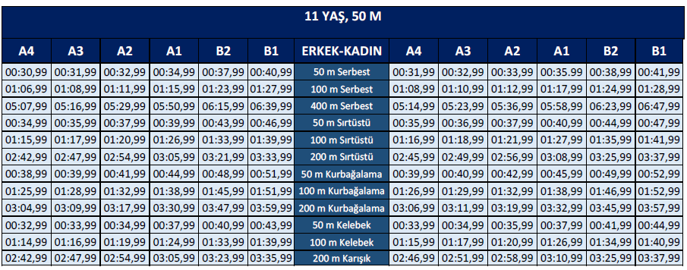

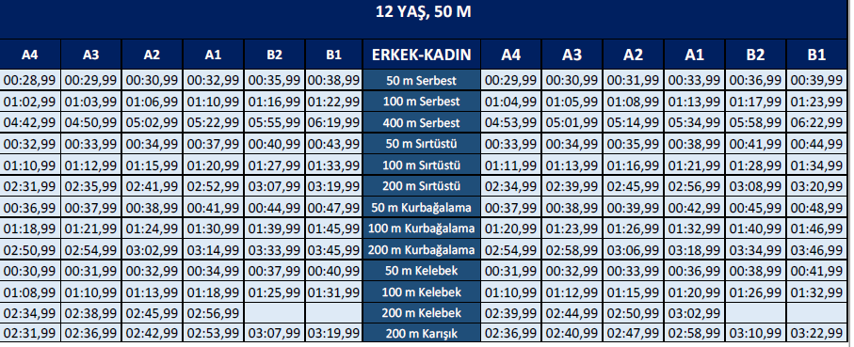

Abdurrahman DAĞLAR
İl Tertip Kurulu Başkanı
İmza

Fatih GÖTÜREN | Şadi MERİÇ | Durak GÜLTAŞ | Berna DÜNDAR
Yüzme İl Temsilcisi | Üye | Üye | Üye
İmza | İmza | İmza | İmza

